**Королевство книг не только помогает выйти на время из реальности, но и позволяет погрузиться в мир фантастики, волшебства, романтики и приключений…**

**Или даже почувствовать себя главным героем**!

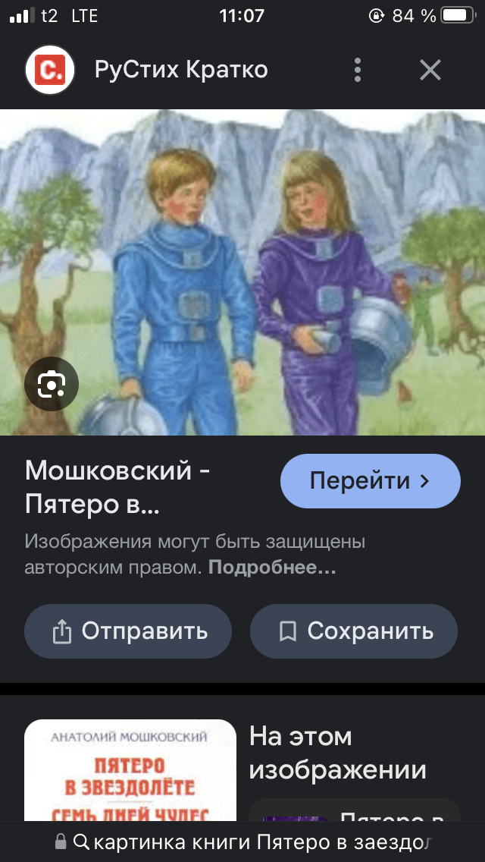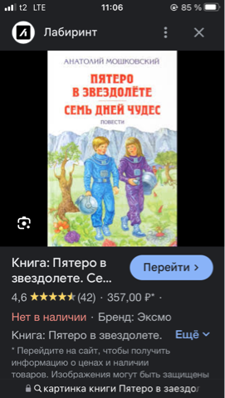

Школьной библиотекой организована Акция: «Рекомендуем к Прочтению….» Анатолий Мошковский –« Пятеро в звездолете » Ученики 3 « Б» класса классный руководитель – Е. Татаренко и 3 «В» класса – классный руководитель Пискунова Н.Л., прочитав эту удивительную книгу Анатолия Мошковского порекомендуют ее в незнакомой аудитории. (в других классах). Чьи впечатления и отзывы будут лучше? Чьи рекомендации и отзывы подвигнут наших ребят, взять в руки эту книгу. Все это мы знаем в марте 2025 года! Представители этих классов выступят со своими отзывами после весенних каникул!

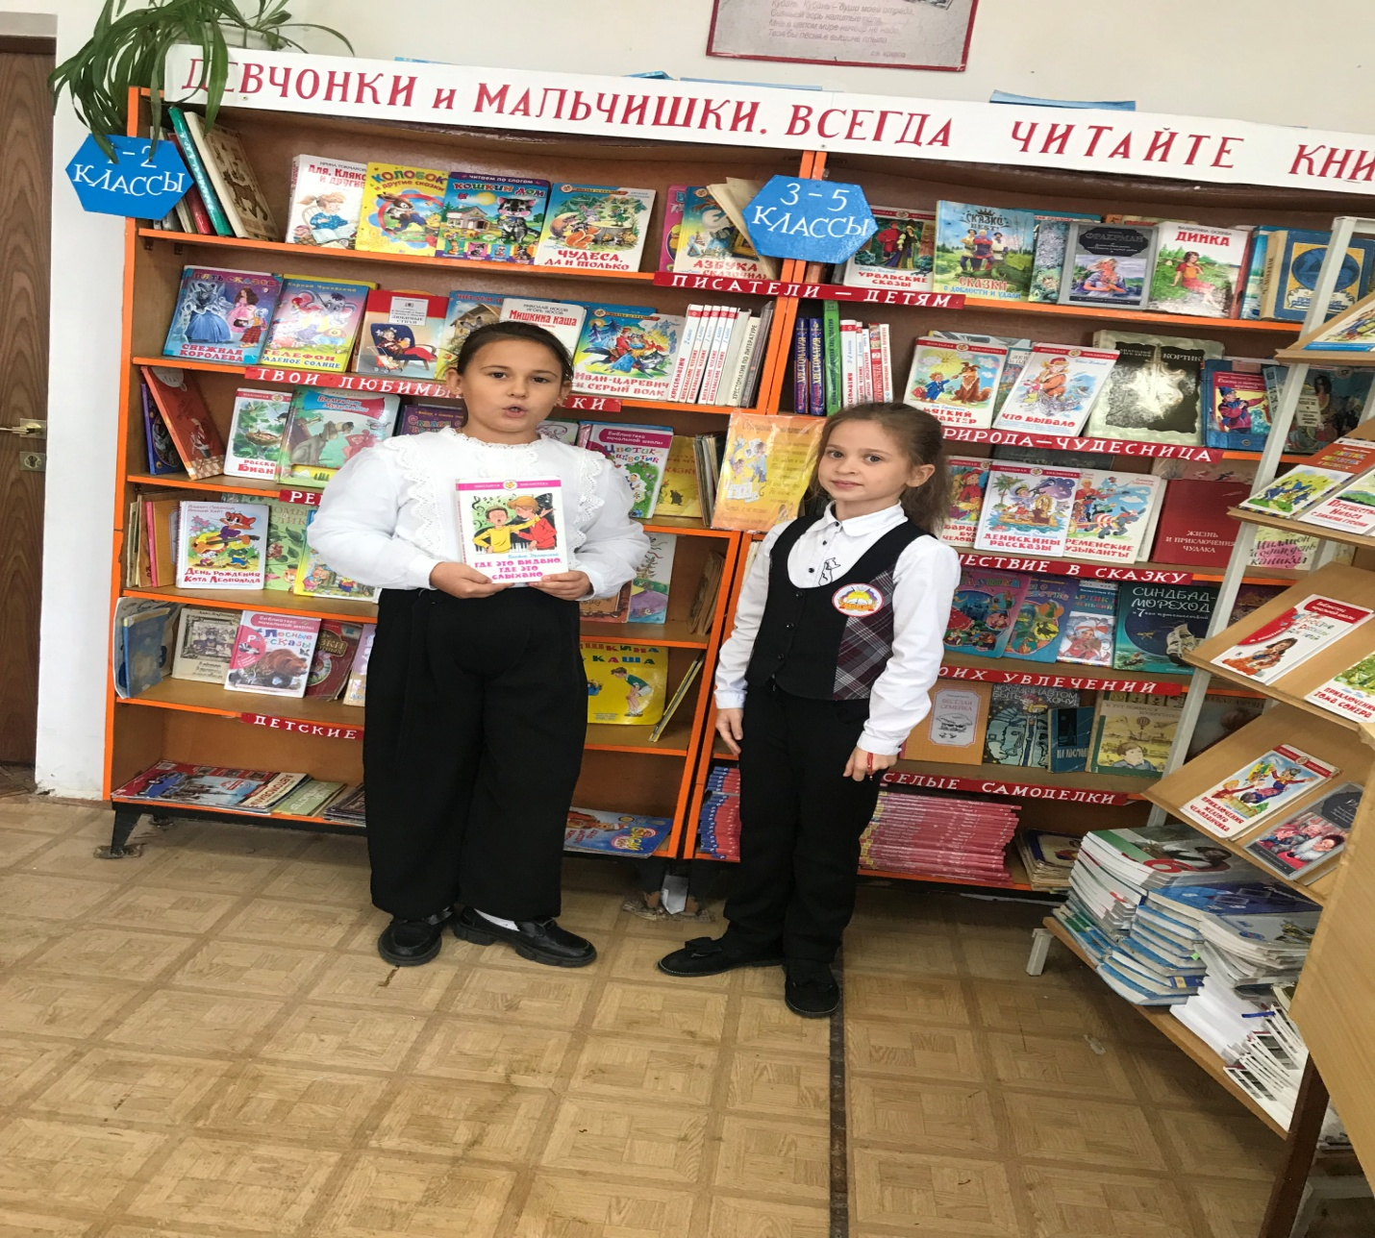 *В наше время, чтение книг – это маленькая революция Чтение создает умных людей …… (Омар Хайям)*